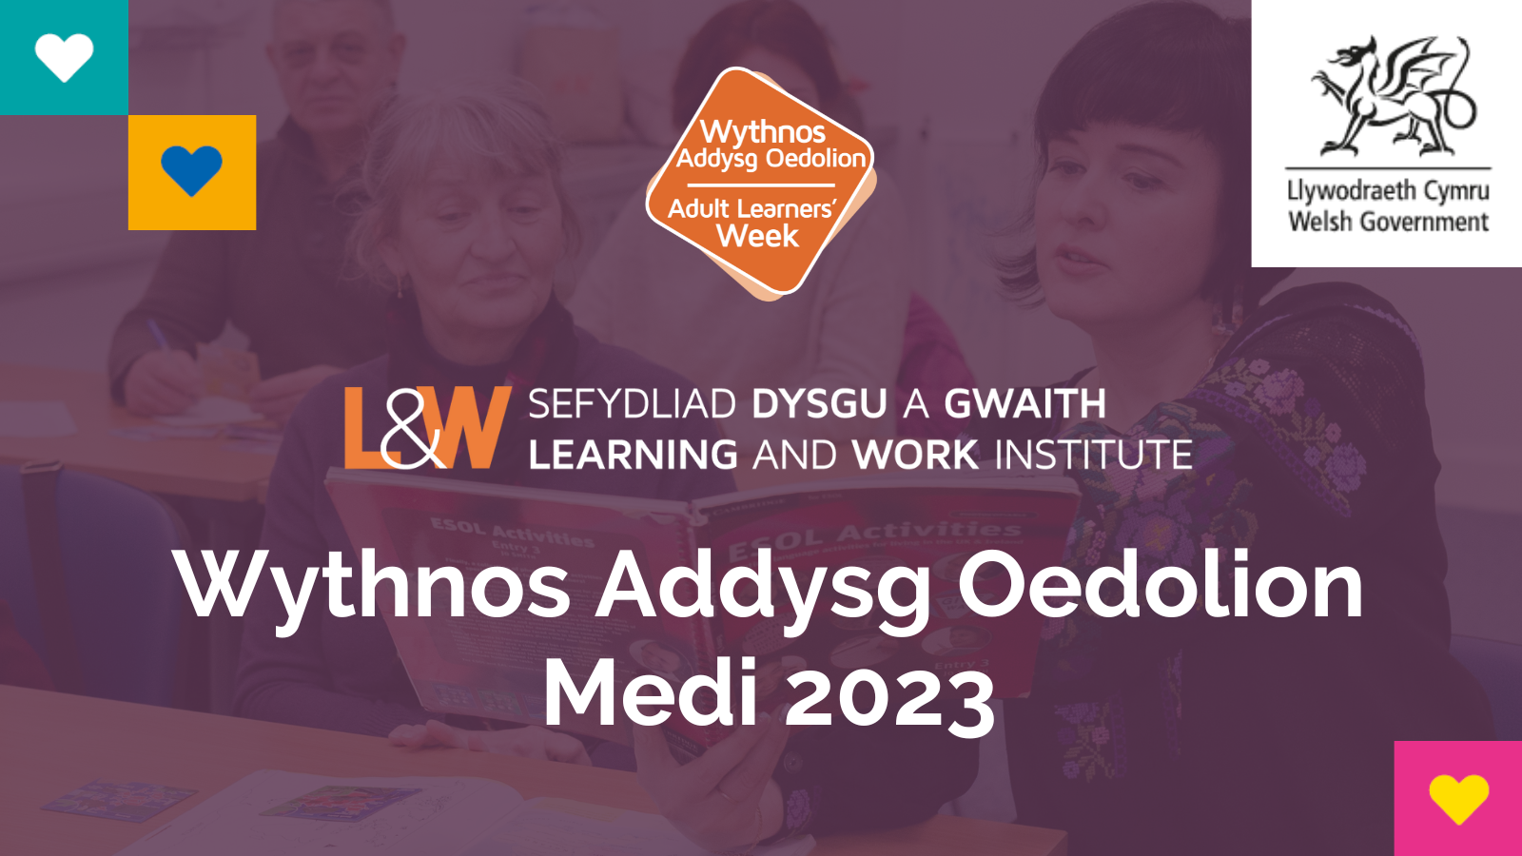

Mae’r ddogfen hon ar gael yn Saesneg hefyd.

Eich gwahoddiad i ymuno ag Wythnos Addysg Oedolion 18 – 24 Medi, gyda’r hyrwyddo’n digwydd trwy gydol y mis.

Mae Wythnos Addysg Oedolion yn chwarae rhan bwysig wrth hyrwyddo cyfleoedd i unigolion, teuluoedd a chymunedau ddysgu sgiliau newydd, cynnal eu hiechyd a’u llesiant, cychwyn diddordebau newydd neu chwilio am gyfleoedd newydd i ail hyfforddi a dechrau o’r newydd.

Rydym am i Wythnos Addysg Oedolion wneud gwahaniaeth i fywydau pobl a bod yn gatalydd i lawer gymryd cam yn ôl i ddysgu, cael gwybod rhagor am gyfleoedd sydd ar gael iddyn nhw, chwilio am gyngor ac arweiniad, a chael eu hysbrydoli i uwchsgilio. Rydym am weld gwell cyfeirio a chyfleoedd fydd yn ysbrydoli pobl i wella eu hyder a’u llesiant, ffynnu yn eu gyrfaoedd, a datblygu cariad at ddysgu gydol oes.

Mae Jeremy Miles, y Gweinidog Addysg a’r Gymraeg wedi nodi ymrwymiadau cadarn tuag at greu Cymru sy’n genedl “yr ail gyfle”.
“Pan fydd hi’n fater o addysg, ni ddylai ein bywydau ddibynnu ar un tro, un cyfle, un llwybr, un penderfyniad ac mae’n rhaid iddynt beidio. Rhaid iddi beidio byth â bod yn rhy hwyr i ddysgu. Neu i ymgysylltu ymhellach yn ddemocrataidd a beirniadol trwy addysg. I ddysgu’r sgil newydd honno, cael y cymhwyster newydd hwnnw. I gael mwy o foddhad yn bersonol, diwylliannol ac academaidd. Rwyf am i Gymru fod yn genedl yr ail gyfle mewn addysg.”
Rydym am weithio gydag amrywiaeth o sefydliadau i hyrwyddo cyfleoedd dysgu i oedolion a theuluoedd – yn ffurfiol ac anffurfiol trwy gydol mis Medi ac fel rhan o’n hwythnos Ffocws.

Datblygwyd y llwyfan Wythnos Addysg Oedolion i gadw gwybodaeth, cyrsiau, a digwyddiadau arbennig i gysylltu pobl â phartneriaid a rhanddeiliaid ar draws Cymru a thu hwnt.

Y llynedd, fe wnaethom westeio dros 500 o ddigwyddiadau gan amrywiaeth eang o sefydliadau gan gynnwys y Brifysgol Agored yng Nghymru, UNSAIN, Prifysgol Metropolitan Caerdydd, darparwyr Addysg Gymunedol i Oedolion, Coleg Menai, Cyngor y Byddar yng Nghymru, OASIS, RNIB Cymru, TUC Cymru ac eraill.

Gan weithio mewn partneriaeth â Llywodraeth Cymru, rydym wedi lansio’r llwyfan yn llwyddiannus fel rhan o ymgyrch amlgyfrwng i hyrwyddo addysg oedolion pan oedd y pandemig coronafeirws yn ei anterth.

Wrth i ni ddod dros y pandemig, mae arnom angen eich cefnogaeth i wneud dysgu gydol oes yn fwy hygyrch. Gwyliwch y fideo i gael rhagor o wybodaeth am Wythnos Addysg Oedolion.

Eleni, fel rhan o’r ymgyrch rydym yn cynllunio ar gyfer cymysgedd o ddigwyddiadau a chyrsiau, sesiynau blasu, dyddiau agored a digwyddiadau allestyn ar-lein, byw a phersonol, fydd yn cael eu hyrwyddo i bobl ledled Cymru trwy gydol mis Medi, yn ogystal â’r wythnos ei hun 18 – 24 Medi.

Defnyddiwch y llwyfan Wythnos Addysg Oedolion i hyrwyddo eich cyrsiau, digwyddiadau agored, sesiynau blasu ar-lein ac adnoddau dysgu i helpu i ennyn diddordeb ac ysbrydoli pobl i ddysgu rhywbeth newydd mewn ffordd sy’n addas iddyn nhw.

Mae’r Sefydliad Dysgu a Gwaith yn parhau ei bartneriaeth â Llywodraeth Cymru i lunio rhwydwaith o bartneriaid ymgyrchu ac i gefnogi ymgyrch amlgyfrwng eleni i godi ymwybyddiaeth, hyrwyddo a hysbysebu ar draws y wasg, radio a’r cyfryngau cymdeithasol a digidol. Cliciwch yma i weld y digwyddiadau sydd i’w gweld yn barod ar y llwyfan.

Pam ddylwn i gymryd rhan?

- Mae’n gyfle i ymgysylltu â chynulleidfaoedd newydd a’ch rhai presennol.
- Byddwch yn rhan o bartneriaeth bwysig yng Nghymru sy’n anelu at hyrwyddo dysgu gydol oes.
- Proffil ar y llwyfan Wythnos Addysg Oedolion, fydd yn codi mwy o ymwybyddiaeth o’ch darpariaeth.
- Byddwch yn chwarae rhan allweddol wrth gysylltu pobl yng Nghymru i gael cymorth gyda’u hiechyd a’u llesiant a chyfleoedd dysgu a chyflogaeth.
- Byddwch yn rhan o ymgyrch ledled Cymru i rannu storïau cadarnhaol i ysbrydoli eraill i ystyried dysgu, datblygu sgiliau newydd a dechrau o’r newydd.
Beth fydd angen i chi eu darparu

Rydym yn chwilio am adnoddau o safon uchel digidol / personol am ddim, cyrsiau a sesiynau blasu a fydd yn helpu oedolion i ddysgu sgil newydd. Os yw’r rhain ar gael/yn cael eu cyflwyno yn Gymraeg a Saesneg, mae hynny’n well fyth.

Gall y cynnwys fod yn:
- Gyrsiau unwaith ac am byth/ blasu
- Cyrsiau rhagarweiniol
- Sesiynau blasu
- Taflenni gwaith
- Cyrsiau sy’n rhedeg yn barod
- Dyddiau agored
- Digwyddiadau cymunedol
- Gweminarau
- Cynadleddau
- Dolenni at gyngor gyrfaoedd a gwybodaeth

Camau Nesaf

Efallai eich bod chi eisoes yn bartner ymgyrch neu wedi gweithio gyda ni o’r blaen

Gallwch gael mynediad at eich Proffil Darparwr ar y llwyfan trwy fewngofnodi i’ch cyfrif – bydd hyn yn gadael i ni ddiweddaru eich gwybodaeth a’ch deunydd dysgu.
- Gwiriwch eich bod wedi cofrestru ar y llwyfan https://adultlearnersweek.wales/rhestr-darparwyr/?lang=cy
- Os yw eich manylion mewngofnodi gennych yna mewngofnodwch i’ch cyfrif https://adultlearnersweek.wales/rhestr-darparwyr/?lang=cy i ddechrau ychwanegu at eich rhestr o gyrsiau/digwyddiadau/adnoddau ar y llwyfan (rhaid i’r holl gynnwys gael ei uwchlwytho yn Gymraeg a Saesneg, hyd yn oed os nad yw’r gweithgaredd ei hun yn cael ei ddarparu yn ddwyieithog)
- Os nad ydych yn cofio neu ddim yn gallu dod o hyd i’ch manylion mewngofnodi neu bod gennych unrhyw ymholiadau am eich cyfrif, anfonwch e-bost at alwevents@learningandwork.org.uk neu ffoniwch 07920 040653 i ofyn am gymorth.

Gallwch gadw eich gwybodaeth ar unrhyw adeg a dod yn ôl i’r dudalen cyn ei chyhoeddi. Gallwch uwchlwytho a golygu eich cynnwys ar unrhyw adeg cyn ac yn ystod Wythnos Addysg Oedolion, ond rydym yn argymell i chi uwchlwytho’r holl gynnwys erbyn 29 Awst i sicrhau ei fod yn cael ei ystyried yn y cyfathrebiadau marchnata.

Ac os ydych yn newydd i’r ymgyrch – mae’n wych eich cael chi gyda ni!

- I greu Proffil Darparwr, mae’n gyflym a rhwydd ac mae’r manteision yn ddi-ben-draw. Llenwch y ffurflen fer isod a’i hanfon yn ôl at: alwevents@learningandwork.org.uk neu ffoniwch 07920 040653 os byddwch chi angen unrhyw gymorth.

Enw
Enw sefydliad / busnes a’i fath
Beth mae eich sefydliad yn ei wneud - trosolwg byr
Cyfeiriad e-bost
Rhif cyswllt
Cyfeiriad ar y we
Disgrifiad byr o’r gweithgaredd (cwrs/digwyddiad/sesiwn flasu ac ati)
Uchafswm 250 gair
Profiad/ cymwysterau – amlinellwch gymwysterau neu brofiad y tiwtor/ sefydliad

- Bydd aelod o’r tîm Sefydliad Dysgu a Gwaith yn adolygu eich ffurflen ac yn sefydlu eich cyfrif. Ar ôl ei chwblhau byddant yn rhoi’r holl wybodaeth sydd ei hangen i chi fel eich bod yn gallu diweddaru eich proffil darparwr
- Mewngofnodwch i’ch cyfrif (https://adultlearnersweek.wales/my-account/?lang=cy) a dechrau ychwanegu at eich rhestr o gyrsiau/digwyddiadau/adnoddau ar y llwyfan yn ddwyieithog.

Gallwch gadw eich gwybodaeth ar unrhyw adeg a dod yn ôl i’r dudalen cyn ei chyhoeddi. Gallwch uwchlwytho a golygu eich cynnwys ar unrhyw adeg cyn ac yn ystod Wythnos Addysg Oedolion, ond rydym yn argymell i chi uwchlwytho’r holl gynnwys erbyn 29 Awst 2023 i sicrhau ei fod yn cael ei ystyried yn y cyfathrebiadau marchnata.

Rwyf wedi uwchlwytho’r cynnwys, beth nesaf?

Cadwch olwg am ragor o wybodaeth, diweddariadau ac adnoddau marchnata fydd yn dod i chi yn yr wythnosau nesaf ac yn y cyfnod cyn Wythnos Addysg Oedolion. Yn y cyfamser, gadewch i’ch dilynwyr ar y cyfryngau cymdeithasol a’ch rhwydweithiau wybod eich bod yn cymryd rhan a’u hannog i wneud yr un peth! Byddwn hefyd yn cylchredeg gwerthusiad i chi ei lenwi ar ôl i’ch digwyddiadau gael eu cynnal, bydd eich adborth yn ein helpu i werthuso effaith yr ymgyrch.

#dysgugydoloes
Cymru’n Gweithio

Edrychwn ymlaen at gael gweithio gyda chi.
Sefydliad Dysgu a Gwaith Cymru

Gwefan: www.learningandwork.wales
Twitter: @LearnWorkCymru
LinledIn Learning and Work Institute
Facebook: @learningandworkinstitute

-

